蓝We移动端1012版本更新内容介绍
一、移动端侧更新内容介绍
1.消息优化
- 发送本地图片时，可对图片进行编辑（进行涂鸦和文字输入）
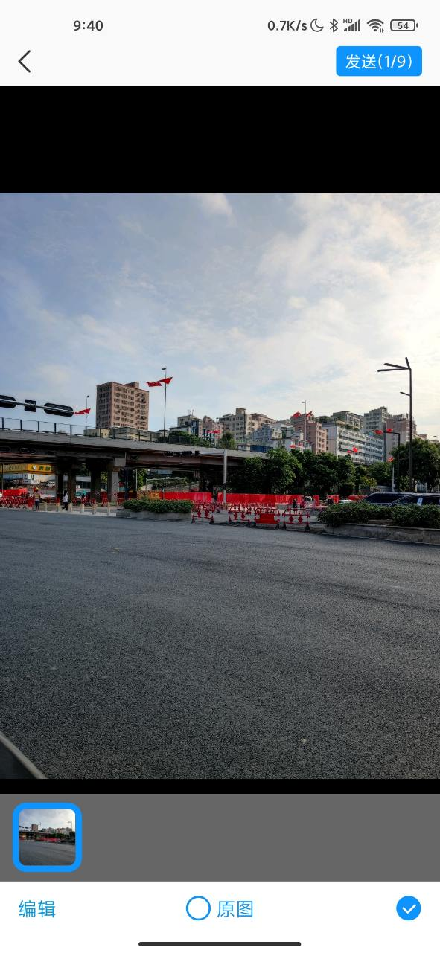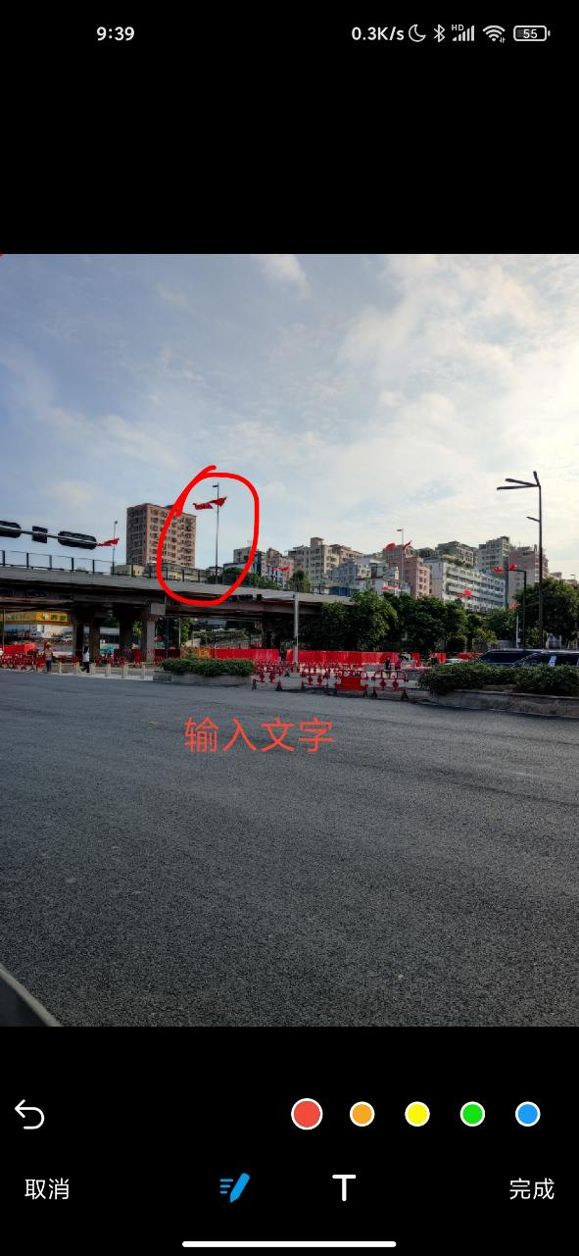
- 文字消息可转搜索，长按消息内容，可直接使用搜索检索内容
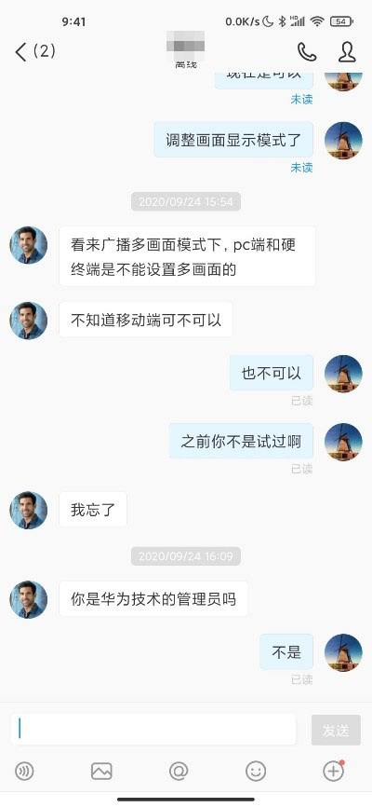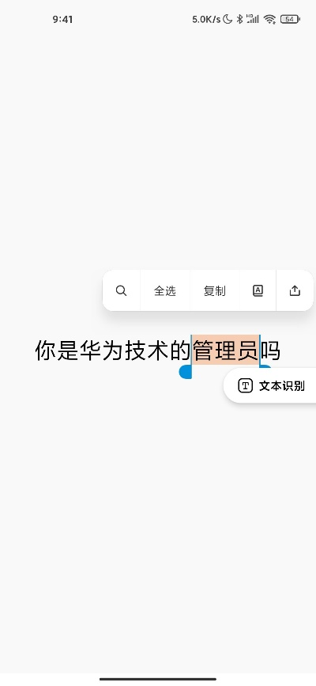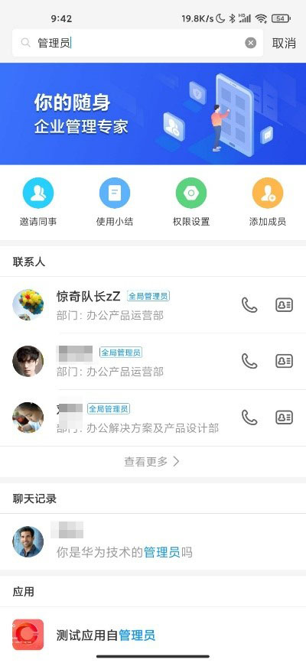
2.群聊体验提升
- 讨论组新增群管理统一入口，可操作“团队升级、移交群主和解散群组”
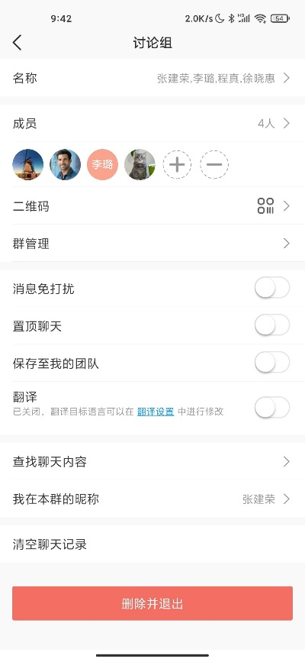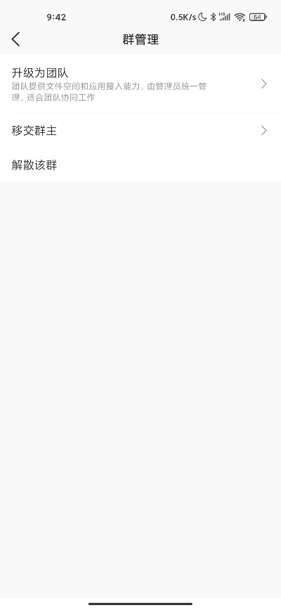

3.通讯录：可生成个人名片，可通过消息、微信、短信和邮件等方式分享，同事可扫码添加
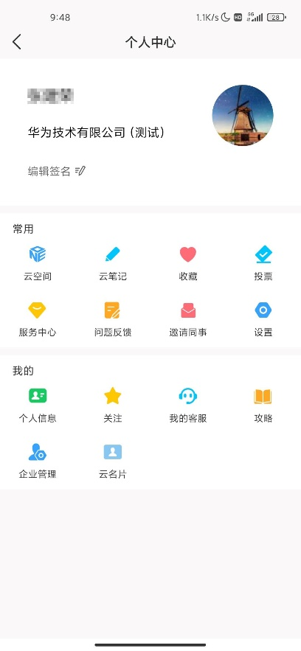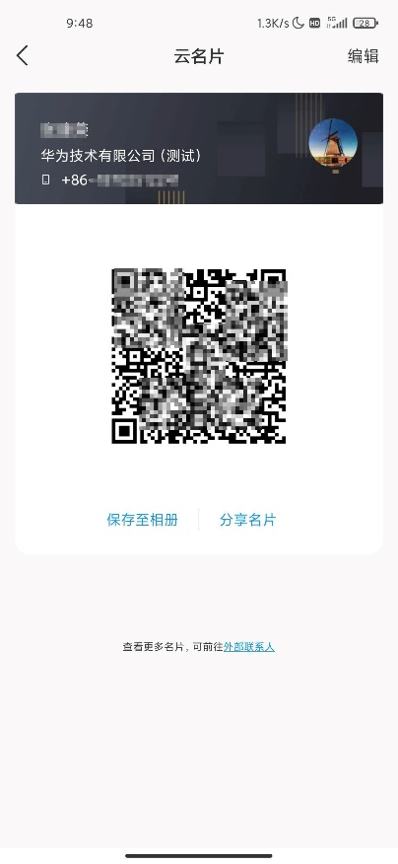
4.云空间：新增回收站，文件删除后可在回收站找回，也可在回收站彻底删除文件
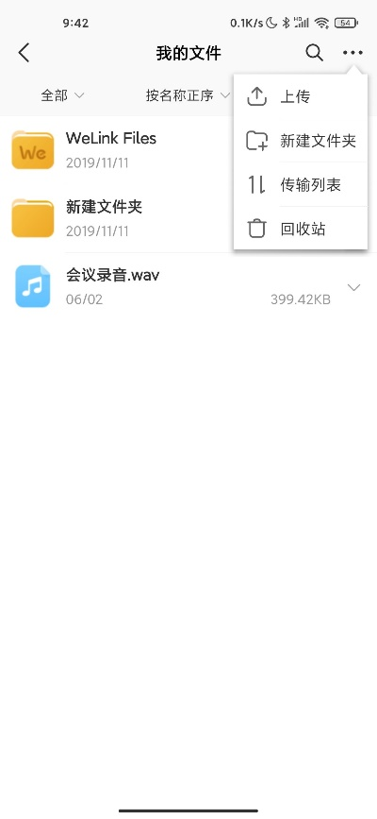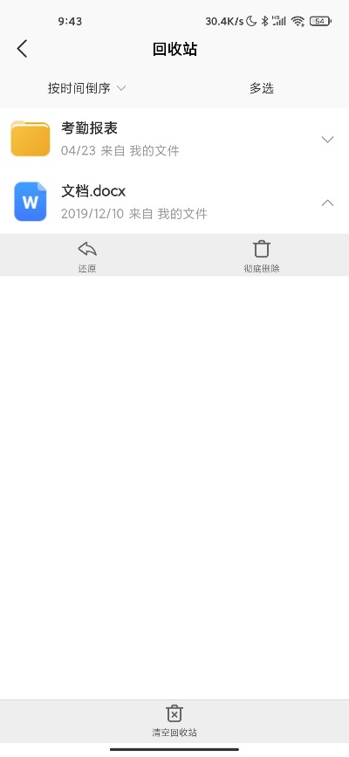
5.公众号
- 新增投票功能，可在管理后台设置投票推送给员工，收集员工信息或意见
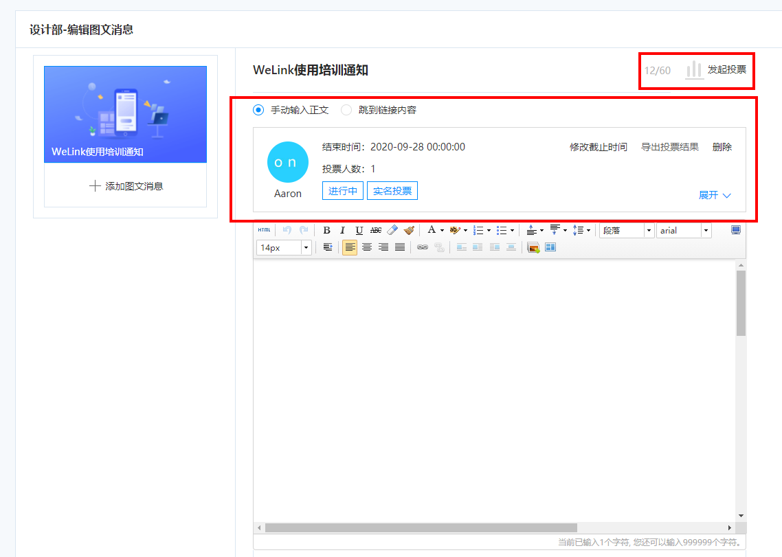
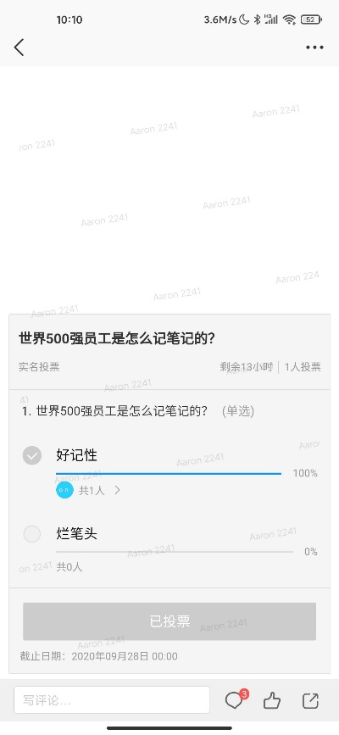
- 公众号文章新增同事评论数据展示，便于查看文章在组织内评论情况
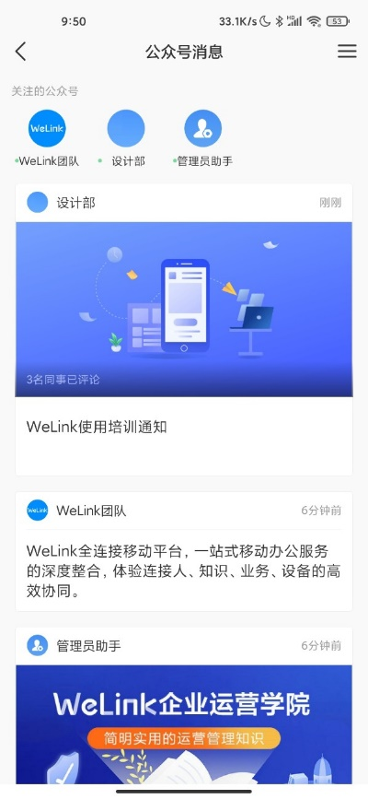
6.搜索能力提升
- 支持搜索文件助手、日程信息、个人收藏和直播等内容
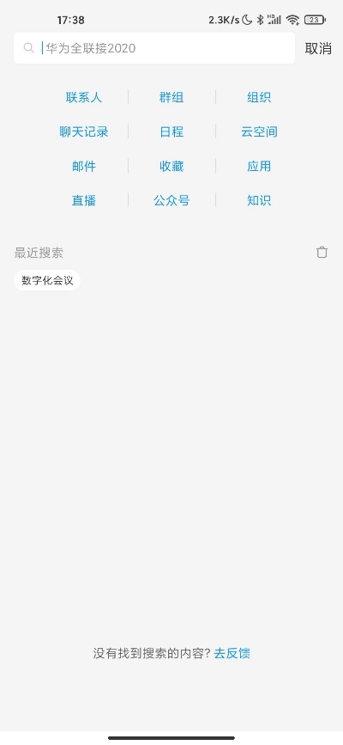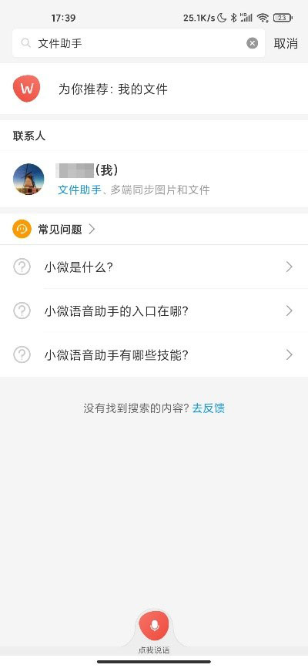
- 搜索同事时，支持*号和？号（中英文）模糊输入关键词搜索
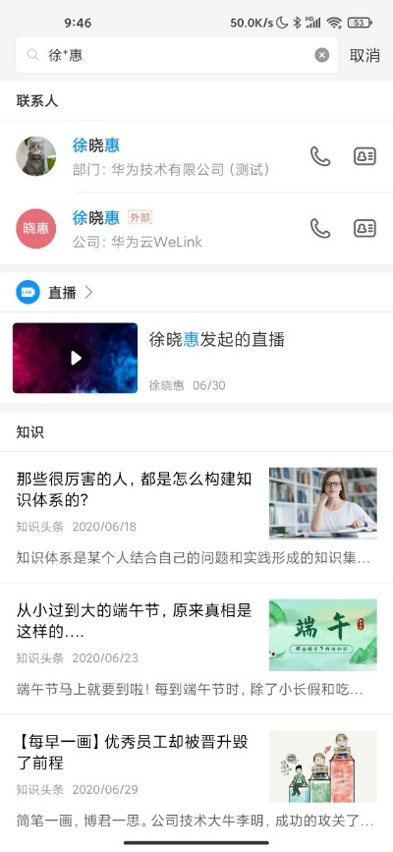
- 搜索群组时，支持按全拼或简拼，模糊搜索群名称，快速找到群组
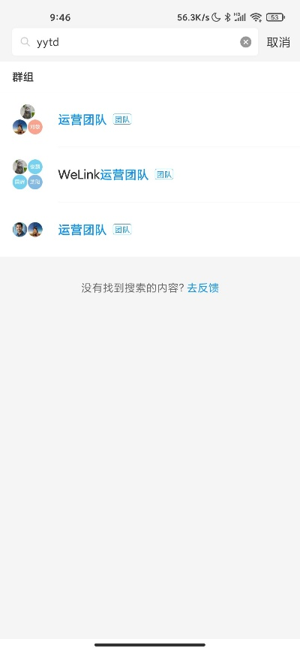
7.直播
- 评论支持发送表情包，直播时，可通过评论发送表情包进行互动
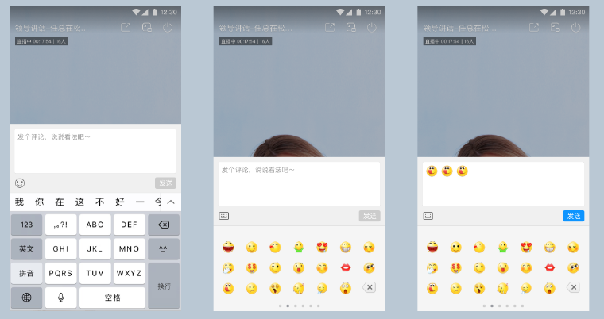
- 新增精彩推荐直播，为您精选WeLink官方精彩直播内容
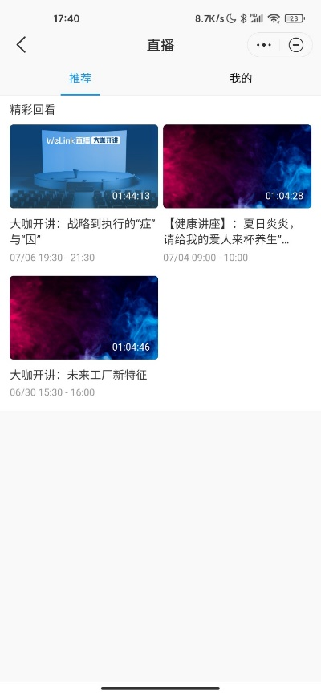
8.业务：日常办公页面支持下拉刷新，可即时获取最新办公应用列表
